МИНОБРНАУКИ РОССИИ



Федеральное государственное бюджетное образовательное учреждение высшего образования

НИЖЕГОРОДСКИЙ ГОСУДАРСТВЕННЫЙ ТЕХНИЧЕСКИЙ

УНИВЕРСИТЕТ им. Р.Е.АЛЕКСЕЕВА

Институт радиоэлектроники и информационных технологий

Кафедра вычислительных систем и технологий

ОТЧЕТ

по лабораторной работе №2

по дисциплине

Сети и телекоммуникации

РУКОВОДИТЕЛЬ:

________________ _____Гай В.Е.________

(подпись) (фамилия, и.,о.)

СТУДЕНТ:

________________ _____Алексеева Е.А.__

(подпись) (фамилия, и.,о.)

______19-В-2_________

(шифр группы)

Работа защищена «___» ____________

С оценкой ________________________

Нижний Новгород 2022

**Задание на лабораторную работу**

1. На выданной в качестве варианта схеме найти и устранить некорректные адреса сетей. Привести в отчёте доказательства наличия некорректных IP-адресов и особенности работы сети при их наличии. Привести в отчёте схему, полученную в результате устранения неисправностей, доказать, что в результате их устранения сеть работает в нормальном режиме. Привести в отчёте команды, с помощью которых можно исправить ошибки в настройках сети.
2. На выданной в качестве варианта схеме найти компьютеры, IP-адреса которых выходят за пределы диапазона допустимых IP-адресов заданной маски. На основании полученных результатов вычислить допустимую для подсети маску. Привести в отчёте доказательства наличия неисправности. Привести в отчёте результат правильного выбора маски и доказать, что в результате устранения неисправности сеть работает в нормальном режиме. Привести в отчёте команды, с помощью которых можно исправить ошибки в настройках сети.
3. На выданной в качестве варианта схеме найти и устранить ошибку в настройке сетевого адаптера машины. Привести в отчёте доказательства наличия ошибки и особенности работы сети при её наличии. Привести в отчёте исправленные настройки сетевого адаптера и схему, полученную в результате исправления настроек. Доказать, что в результате устранения ошибки сеть работает в нормальном режиме. Привести в отчёте команды, с помощью которых можно исправить ошибки в настройках сети.
4. На выданной в качестве варианта схеме найти компьютеры с конфликтом IP-адресов. На основании полученных результатов изменить IP-адрес на допустимый. Привести в отчёте доказательства наличия неисправности. Привести в отчёте результат верного выбора IP- адресов (с учётом маски сети) и доказать, что в результате устранения неисправности сеть работает в нормальном режиме. Привести в отчёте команды, с помощью которых можно исправить ошибки в настройках сети.

# Файл e46at10p

Схема сети:

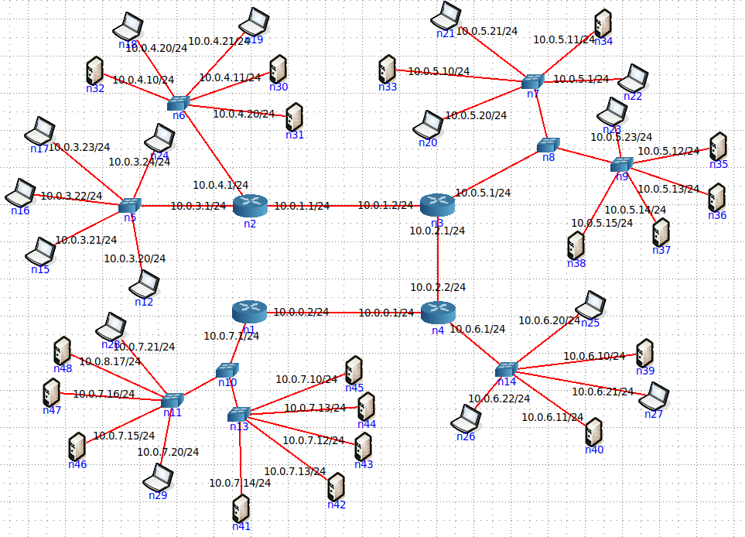

Для поиска неисправностей будет использоваться сканер портов nmap. С опцией -sP можно провести пинг сканирование целой сети.

Сканировать будем с узла 10.0.4.21/24.

Сеть 10.0.5.0/24 — на схеме 11 узлов, обнаружено 10 узлов – обнаружена проблема:

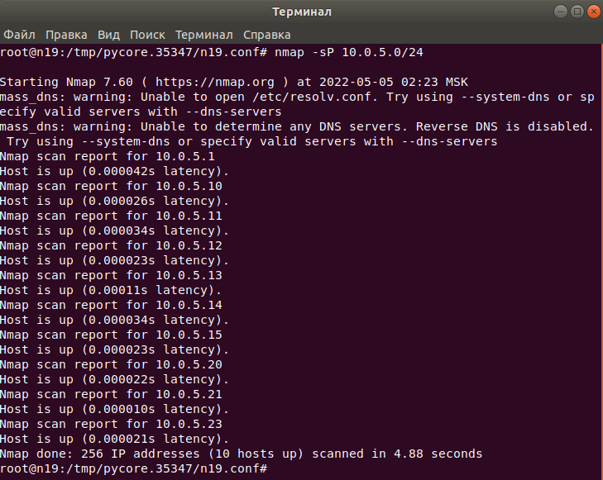

Сеть 10.0.6.0/24 — на схеме 6 узлов, обнаружено 6:

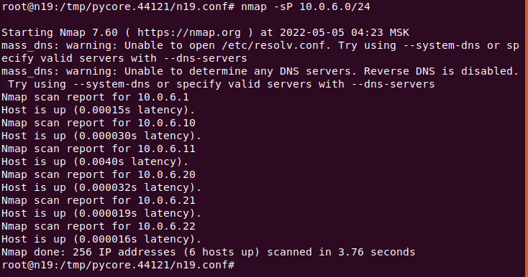

Сеть 10.0.7.0/24 — на схеме 11 узлов, обнаружено 9 –обнаружена проблема:

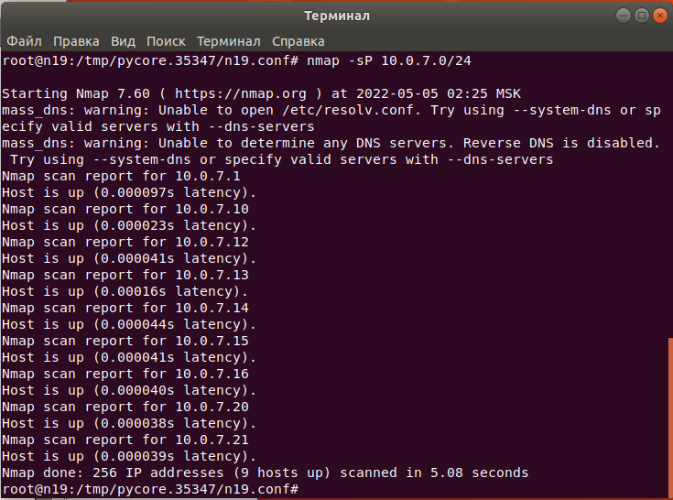

Сеть 10.0.3.0/24 — на схеме 6 узлов, обнаружено 6:

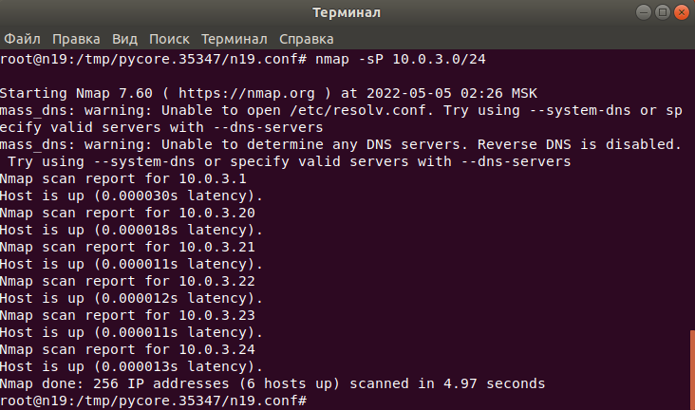

Теперь осталось проверить последнюю сеть 10.0.4.0/24 с исправного компьютера из другой сети, например, 10.0.6.20/24:

Сеть 10.0.4.0/24 — на схеме 6 узлов, обнаружено 5 – обнаружена проблема:

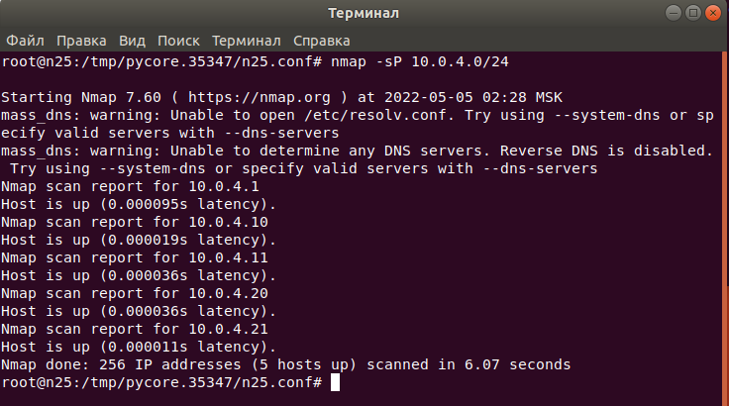

Проблема есть в сетях 10.0.4.0/24; 10.0.5.0/24; 10.0.7.0/24.

Начнём с сети 10.0.4.20/24.

С помощью утилиты ifconfig узнаем IP-адреса каждого компьютера и составим таблицу.

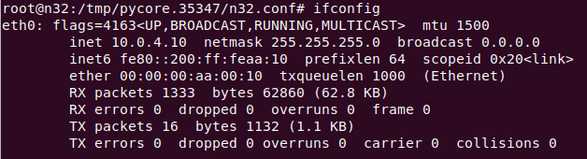

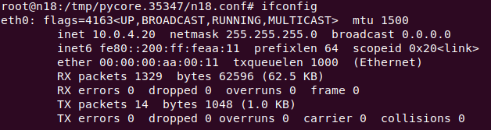

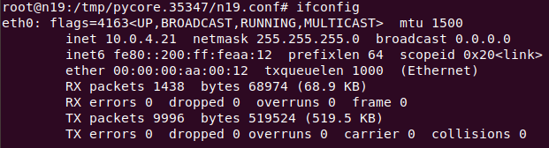

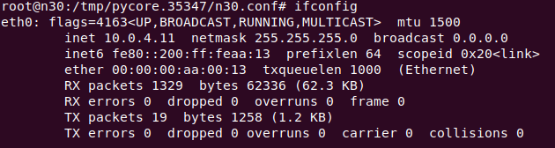

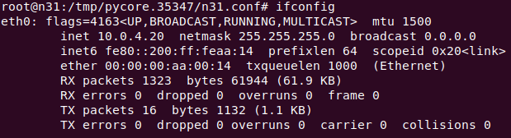

|  |  |
| --- | --- |
| ***Компьютер*** | ***IP-адрес/маска*** |
| n32 | 10.0.4.10/24 |
| n30 | 10.0.4.11/24 |
| n18 | **10.0.4.20/24** |
| n31 | **10.0.4.20/24** |
| n19 | 10.0.4.21/24 |

Видно, что у компьютеров n18 и n31 одинаковые IP-адреса, это также подтверждается утилитой arp-scan:

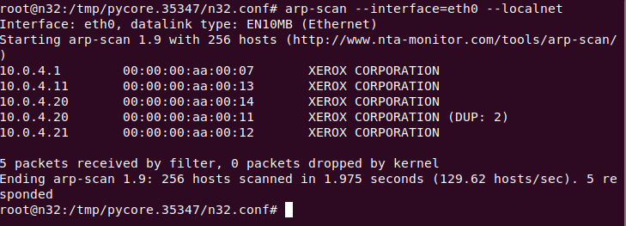

Так как маска подсети 24, то можно выбрать любой адрес из диапазона 10.0.4.1-10.0.4.254 (10.0.4.0 — сеть, 10.0.4.255 — широковещательный, 10.0.4.10, 10.0.4.11, 10.0.4.20,

10.0.4.21 уже заняты). Установим адрес 10.0.4.12/24 для n18:

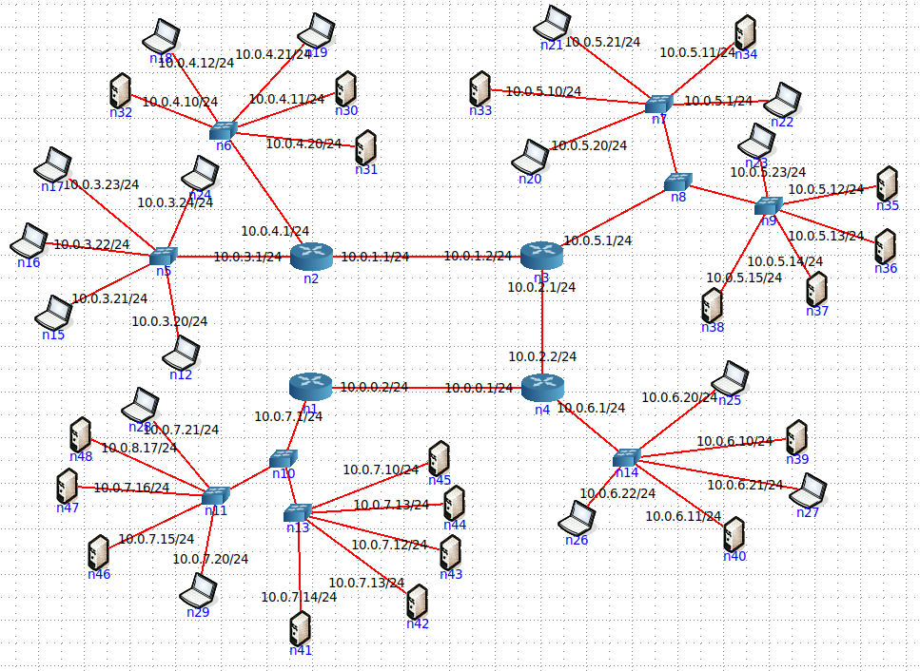

Теперь нет конфликта IP-адресов:

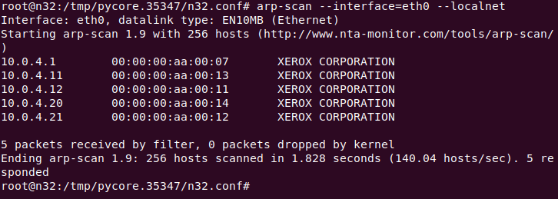

Также компьютер появляется в nmap:

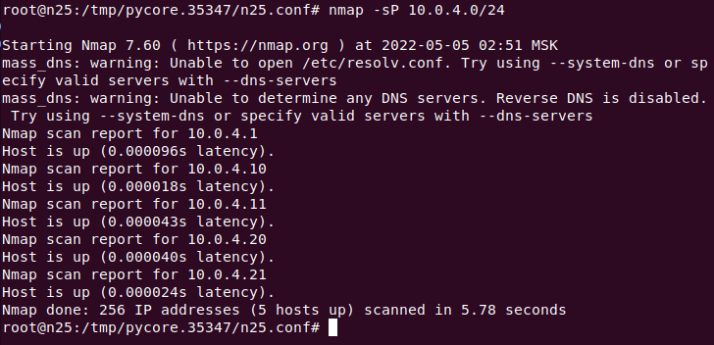

И доступен в сети:

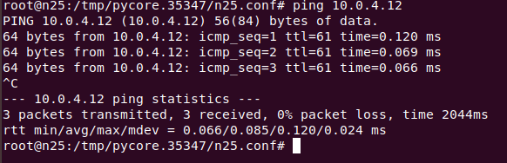

Далее перейдём к сети 10.0.5.10/24.

С помощью команды ifconfig узнаем IP-адрес и маску подсети каждого компьютера и роутера. Для удобства приведем данные в таблице:

|  |  |
| --- | --- |
| ***Узел*** | ***IP-адрес/маска*** |
| n3 | **10.0.5.1/24** |
| n22 | **10.0.5.1/24** |
| n33 | 10.0.5.10/24 |
| n34 | 10.0.5.11/24 |
| n35 | 10.0.5.12/24 |
| n36 | 10.0.5.13/24 |
| n37 | 10.0.5.14/24 |
| n38 | 10.0.5.15/24 |
| n20 | 10.0.5.20/24 |
| n21 | 10.0.5.21/24 |

Из таблицы видно, что IP-адрес компьютера n22 совпадает с адресом роутера n3.

Так как маска подсети 24, то можно выбрать любой адрес из диапазона 10.0.5.1-10.0.5.254 (10.0.5.0 — сеть, 10.0.5.255 — широковещательный, 10.0.5.10, 10.0.5.11, 10.0.5.12,

10.0.5.13, 10.0.5.14, 10.0.5.15, 10.0.5.21, 10.0.5.23 уже заняты). Установим адрес 10.0.5.16/24 для n22:

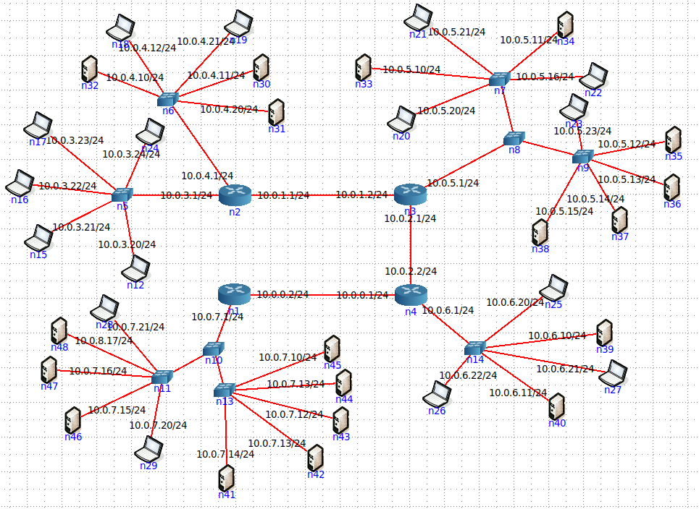

Теперь нет конфликта IP-адресов:

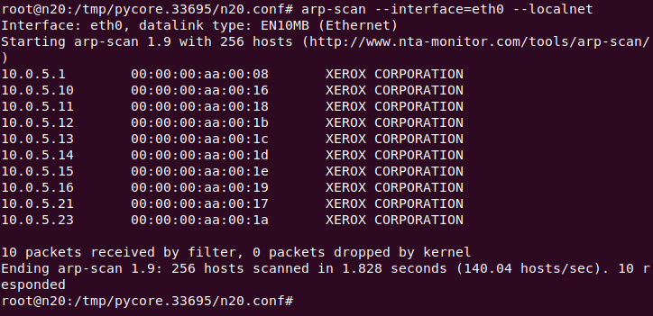

Далее перейдём к сети 10.0.7.0/24.

С помощью команды ifconfig узнаем IP-адрес и маску подсети каждого компьютера. Для удобства приведем данные в таблице:

|  |  |
| --- | --- |
| ***Узел*** | ***IP-адрес/маска*** |
| n45 | 10.0.7.10/24 |
| n43 | 10.0.7.12/24 |
| n42 | **10.0.7.13/24** |
| n44 | **10.0.7.13/24** |
| n41 | 10.0.7.14/24 |
| n46 | 10.0.7.15/24 |
| n47 | 10.0.7.16/24 |
| n29 | 10.0.7.20/24 |
| n28 | 10.0.7.21/24 |
| n48 | **10.0.8.17/24** |

Видно, что тут сразу две проблемы:

* у компьютеров n42 и n44 одинаковые IP-адреса;
* у компьютера n48 адрес сети отличается от остальных.

Так как маска подсети 24, то можно выбрать любой адрес из диапазона 10.0.7.1-10.0.7.254 (10.0.7.0 — сеть, 10.0.7.255 — широковещательный, 10.0.7.10, 10.0.7.12, 10.0.7.13,

10.0.7.14, 10.0.7.15, 10.0.7.16, 10.0.7.20, 10.0.7.21 уже заняты). Установим адрес 10.0.7.17/24 для n44 и адрес 10.0.7.18/24 для n48:

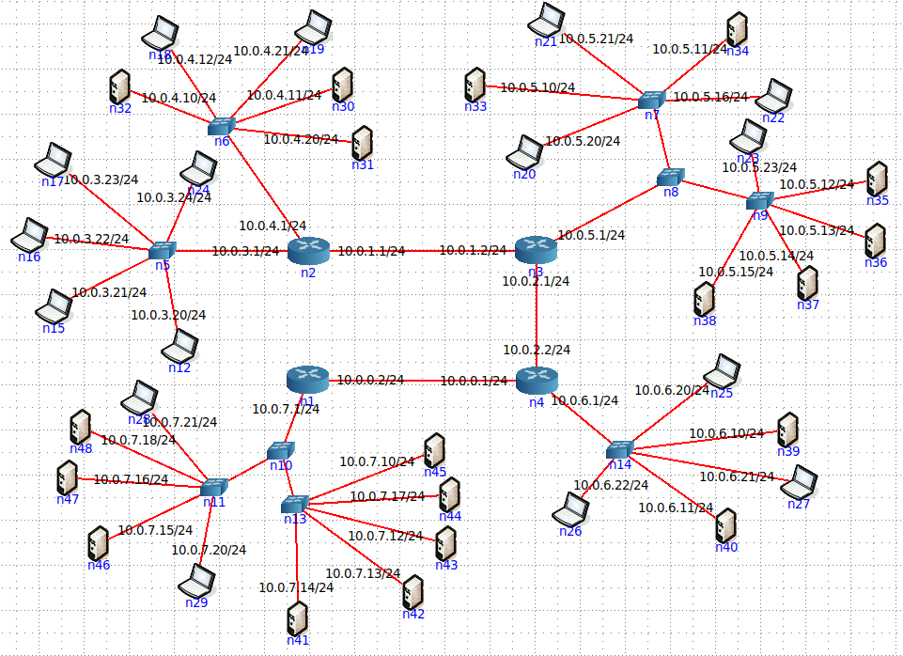

Теперь нет конфликта адресов:

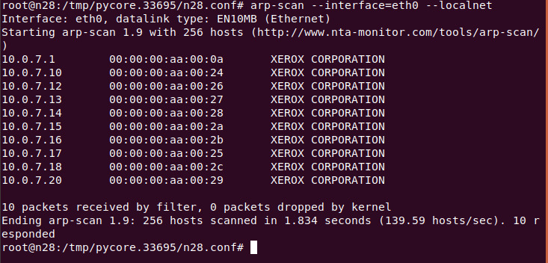

# Файл smw2i8hn

Схема сети:

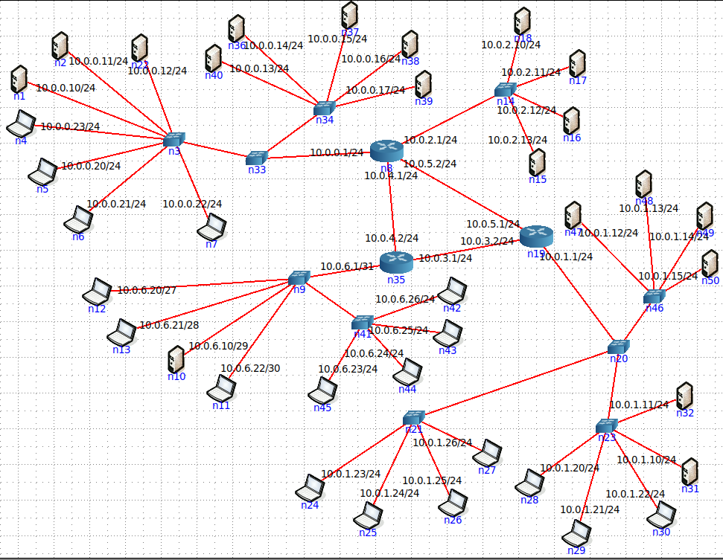

С помощью утилиты nmap найдем проблемные компьютеры: С компьютера 10.0.0.14/24:

Сеть 10.0.2.0/24 — на схеме 5 узлов, обнаружено 5:

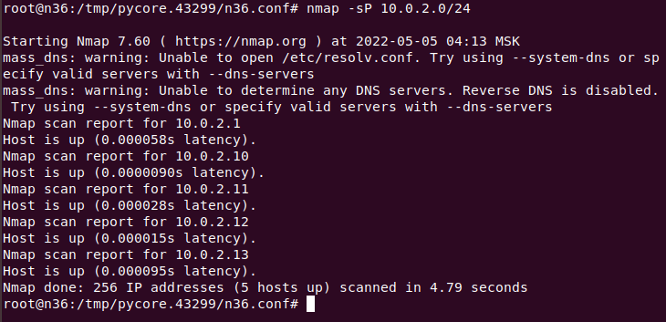

Сеть 10.0.1.0/24 — на схеме 14 узлов, обнаружено 14:

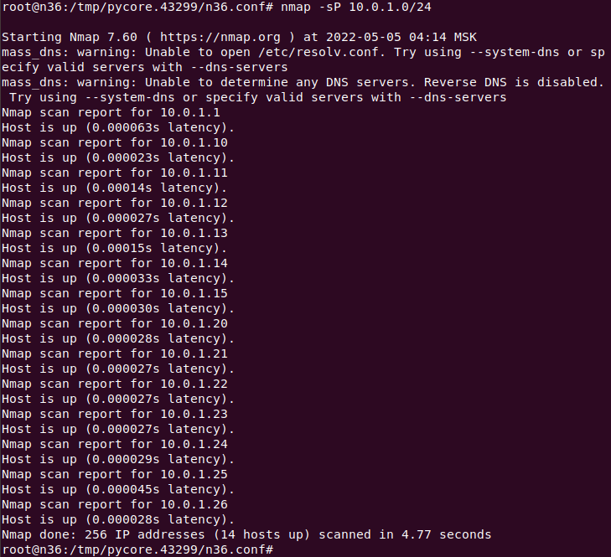

Сеть 10.0.6.0/31 — на схеме 9 узлов, обнаружен 1 – обнаружена проблема:

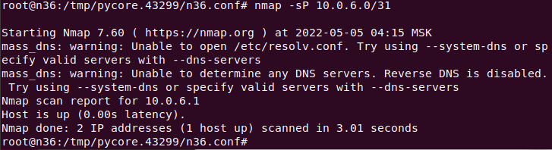

С компьютера 10.0.2.10/24 к сети 10.0.0.0/24:

Сеть 10.0.0.0/24 — на схеме 13 узлов, обнаружено 13:

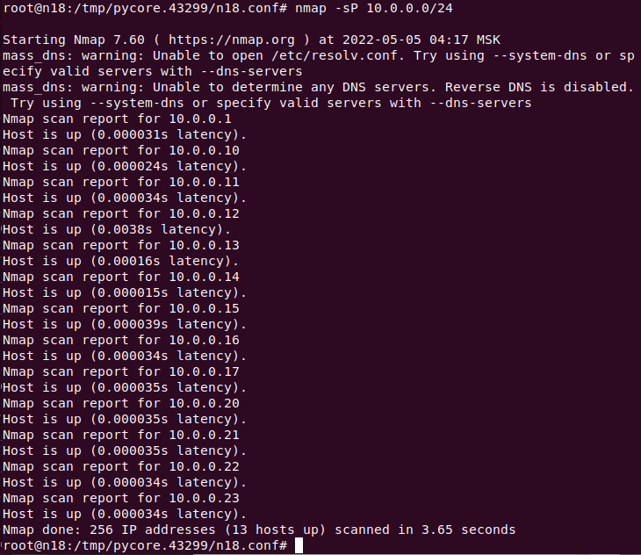

Проблемы есть в сети 10.0.6.0/31.

С помощью команды ifconfig узнаем IP-адрес и маску подсети каждого компьютера и роутера. Для удобства приведем данные в таблице:

|  |  |
| --- | --- |
| ***Узел*** | ***IP-адрес/маска*** |
| n35 | 10.0.6.1/31 |
| n10 | 10.0.6.10/29 |
| n12 | 10.0.6.20/27 |
| n13 | 10.0.6.21/28 |
| n11 | 10.0.6.22/30 |
| n45 | 10.0.6.23/24 |
| n55 | 10.0.6.24/24 |
| n43 | 10.0.6.25/24 |
| n42 | 10.0.6.26/24 |

Очевидно, что проблема в масках подсети. Видно, что у каждой сети меняется 3 октет, а у каждого компьютера 4 октет.

Самое максимальное число, которое встречается в 4 октете — 26, значит под маску подсети можно оставить 32 — 5 = 27, где 2^5 = 32, наиболее близкое к 26 число.

00001010.00000000.00000110.000 **11010**

00001010.00000000.00000010.000 *****

00001010.00000000.00000001.000 *****

00001010.00000000.00000000.000 *****

где левая часть отвечает за сеть, а правая — за узлы внутри этой подсети.

Поставим у всех компьютеров и роутера этой подсети маску 27.

С помощью утилиты nmap узнаем осталась ли проблема.

С компьютера 10.0.0.14/24:

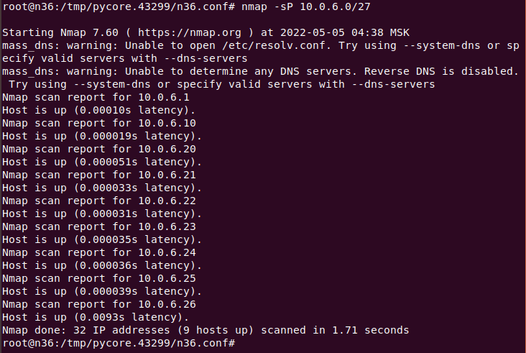

Проблема решена.

Однако при создании сети, подразумевалось, что маска подсети везде равна 24 (именно такая маска подсети в статичных маршрутах у роутеров):

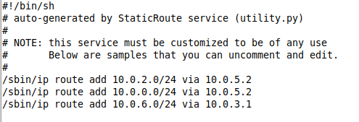

Поэтому сделаем маску подсети везде 24. Измененные маски подсети:

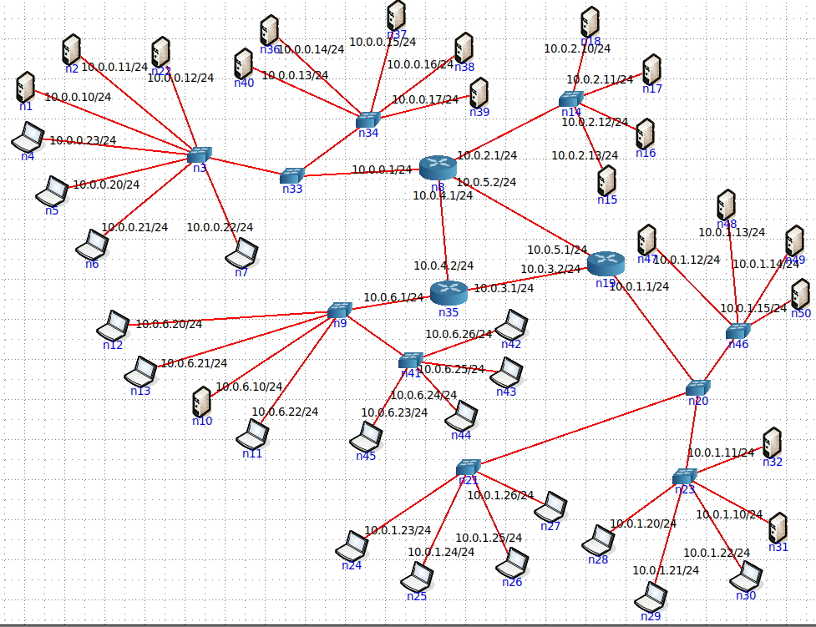

Сеть работает, все компьютеры обнаруживаются:

С компьютера 10.0.0.12/24:

Сеть 10.0.6.0/24 — на схеме 6 узлов, обнаружено 6:

# 

# Файл wdx845n5

Схема сети:

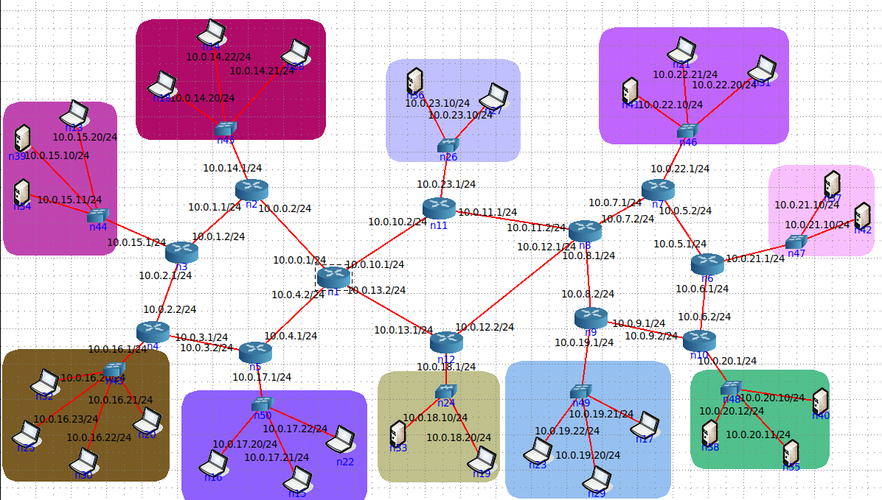

С помощью утилиты nmap с компьютера 10.0.22.21/24 проверим остальные сети:

Сеть 10.0.23.0/24 — на схеме 3 узла, обнаружено 2 — обнаружена проблема:

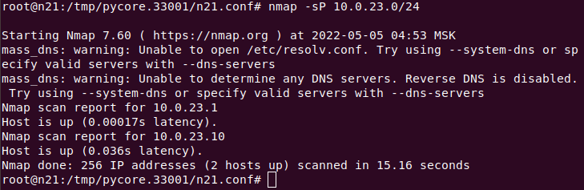

Сеть 10.0.14.0/24 — на схеме 4 узла, обнаружено 4:

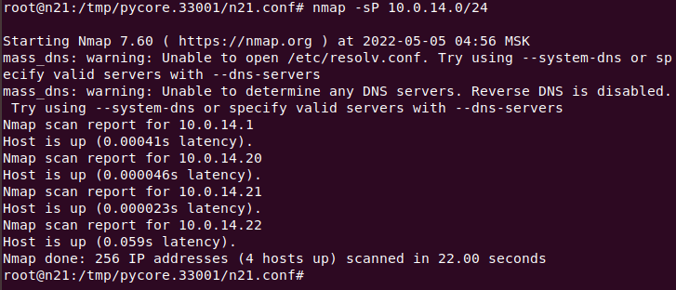

Сеть 10.0.15.0/24 — на схеме 4 узла, обнаружено 4:

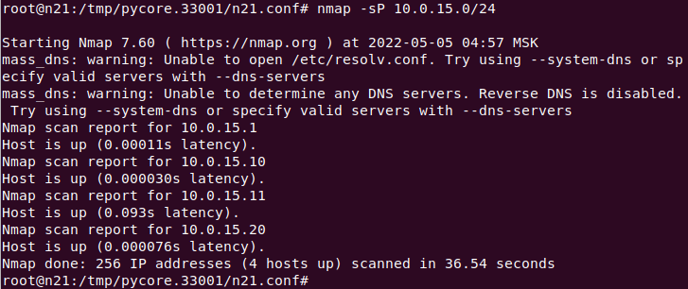

Сеть 10.0.16.0/24 — на схеме 5 узлов, обнаружено 5:

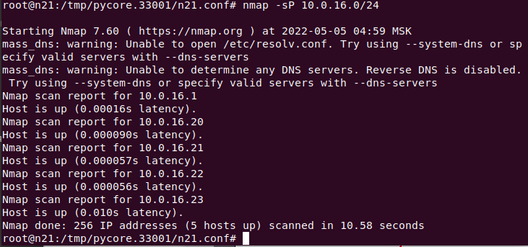

Сеть 10.0.17.0/24 — на схеме 4 узла, обнаружено 4:

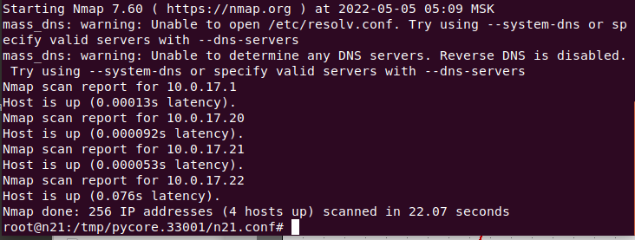

Сеть 10.0.18.0/24 — на схеме 3 узла, обнаружено 3:

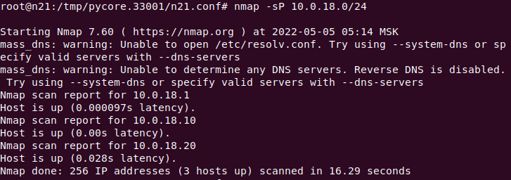

Сеть 10.0.19.0/24 — на схеме 4 узла, обнаружено 4:

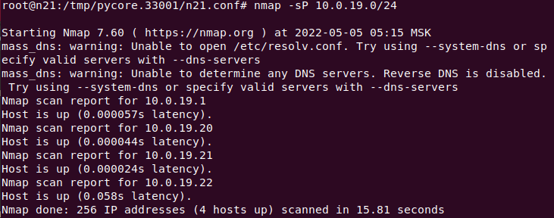

Сеть 10.0.20.0/24 — на схеме 4 узла, обнаружено 4:

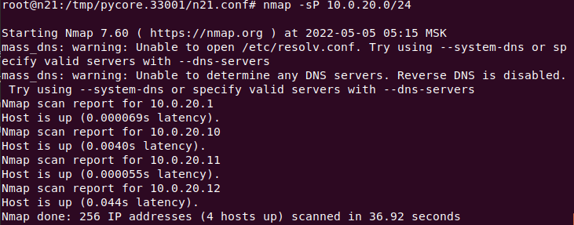

Сеть 10.0.21.0/24 — на схеме 3 узла, обнаружено 2 – обнаружена проблема:

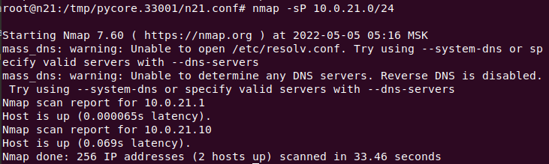

С компьютера 10.0.20.10/24 к сети 10.0.22.0/24:

Сеть 10.0.22.0/24 — на схеме 4 узла, обнаружено 4:

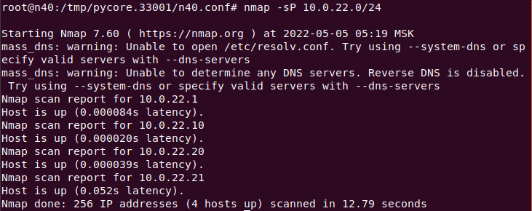

Проблемы в сетях 10.0.23.0/24 и 10.0.21.0/24.

Начнём с сети 10.0.23.0/24.

С помощью команды ifconfig узнаем IP-адрес и маску подсети каждого компьютера и роутера. Для удобства приведем данные в таблице:

|  |  |
| --- | --- |
| ***Узел*** | ***IP-адрес/маска*** |
| n11 | 10.0.23.1/24 |
| n27 | **10.0.23.10/24** |
| n36 | **10.0.23.10/24** |

Видно, что у компьютеров n27 и n36 одинаковые IP-адреса.

Так как маска подсети 24, то можно выбрать любой адрес из диапазона 10.0.23.1-10.0.23.254 (10.0.23.0 — сеть, 10.0.23.255 — широковещательный, 10.0.23.1, 10.0.23.11

уже заняты). Установим адрес 10.0.23.11/24 для n36:

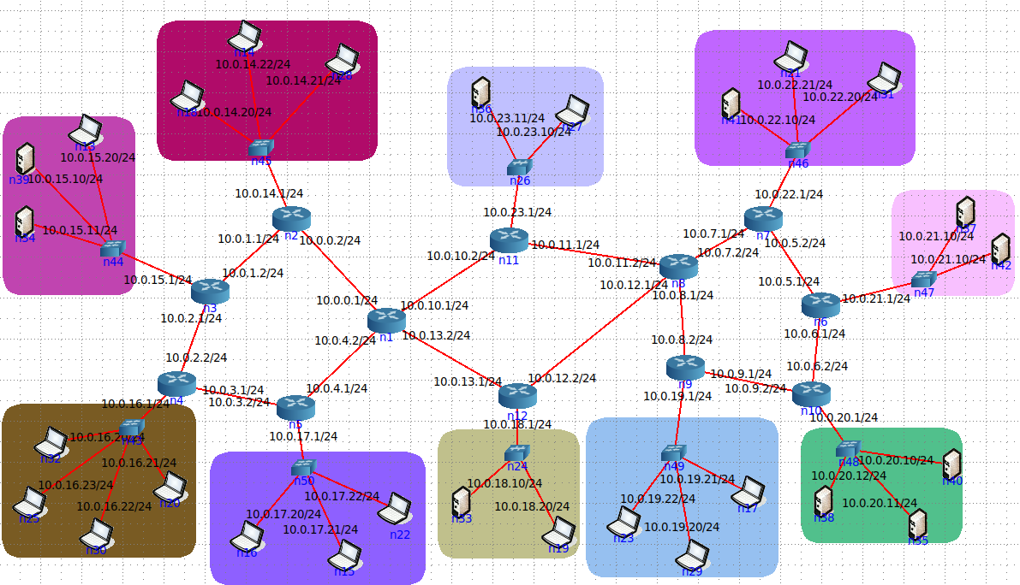

Конфликта нет:

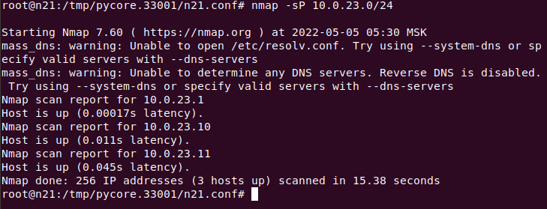

Далее сеть 10.0.21.0/24.

С помощью команды ifconfig узнаем IP-адрес и маску подсети каждого компьютера и роутера. Для удобства приведем данные в таблице:

|  |  |
| --- | --- |
| ***Узел*** | ***IP-адрес/маска*** |
| n6 | 10.0.21.1/24 |
| n37 | **10.0.21.10/24** |
| n42 | **10.0.21.10/24** |

Видно, что у компьютеров n37 и n42 одинаковые IP-адреса.

Так как маска подсети 24, то можно выбрать любой адрес из диапазона 10.0.21.1-10.0.21.254 (10.0.21.0 — сеть, 10.0.21.255 — широковещательный, 10.0.21.1, 10.0.21.11

уже заняты). Установим адрес 10.0.21.11/24 для n42:

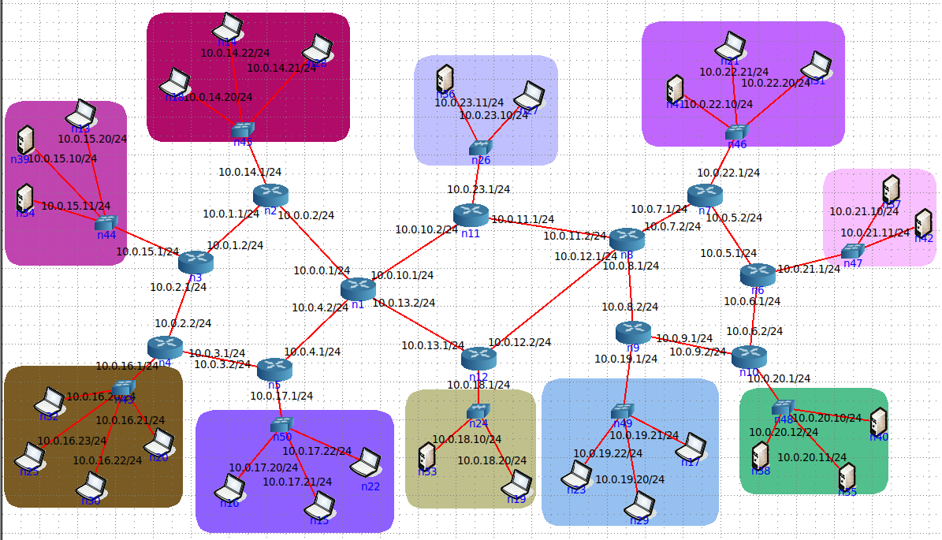

Конфликта нет:

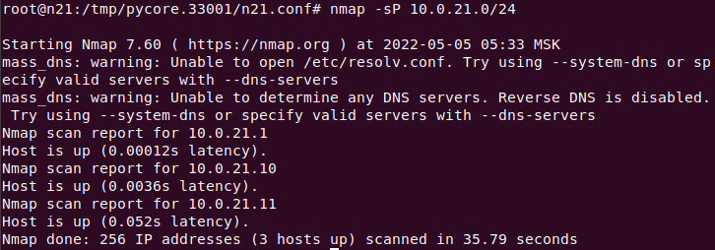

# Файл ydjyyg54

Схема сети:

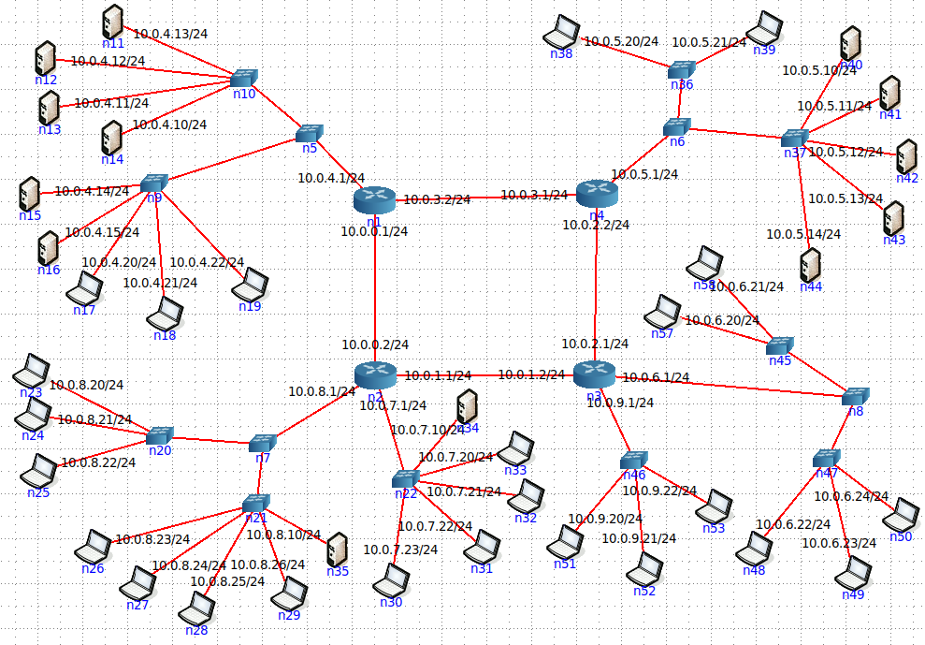

С помощью утилиты nmap с компьютера 10.0.4.13/24 проверим остальные сети:

Сеть 10.0.5.0/24 — на схеме 8 узлов, обнаружено 8:

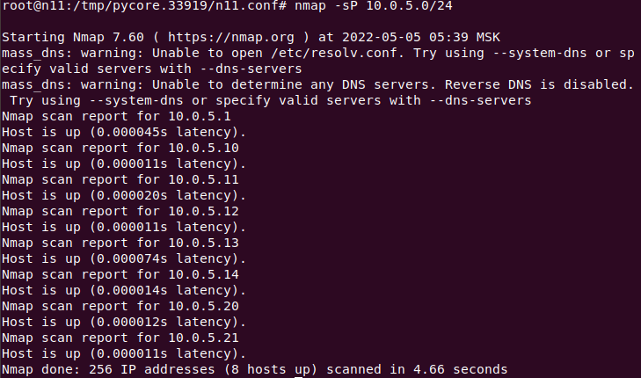

Сеть 10.0.6.0/24 — на схеме 6 узлов, обнаружено 6:

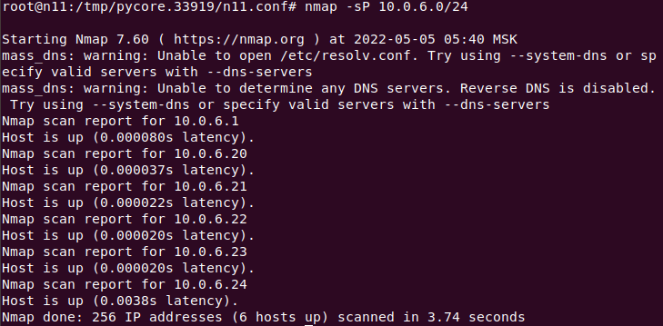

Сеть 10.0.9.0/24 — на схеме 4 узла, обнаружен 1 – обнаружена проблема:

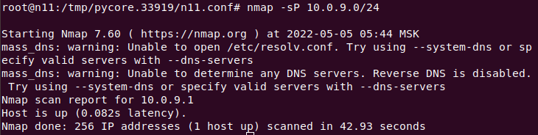

Сеть 10.0.7.0/24 — на схеме 6 узлов, обнаружено 6:

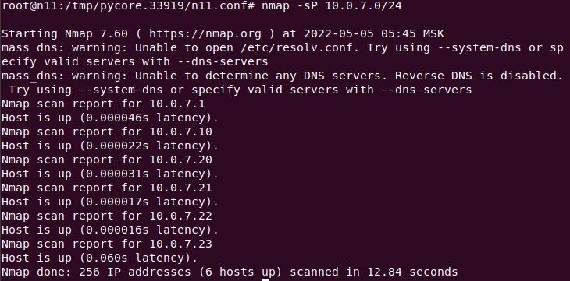

Сеть 10.0.8.0/24 — на схеме 9 узлов, обнаружено 9:

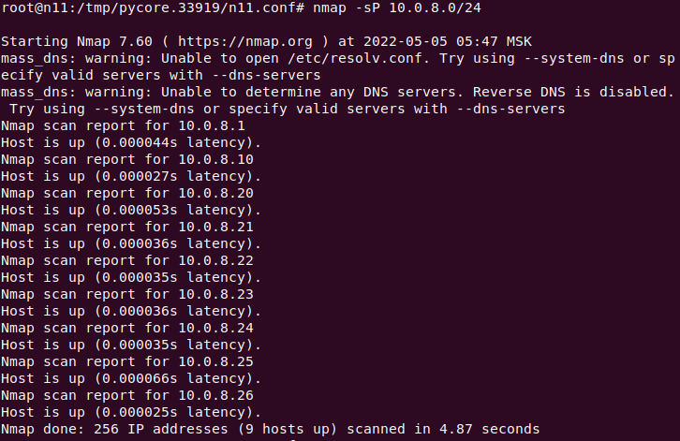

С компьютера 10.0.5.20/24 проверим сеть 10.0.4.0/24:

Сеть 10.0.8.0/24 — на схеме 10 узлов, обнаружено 10:

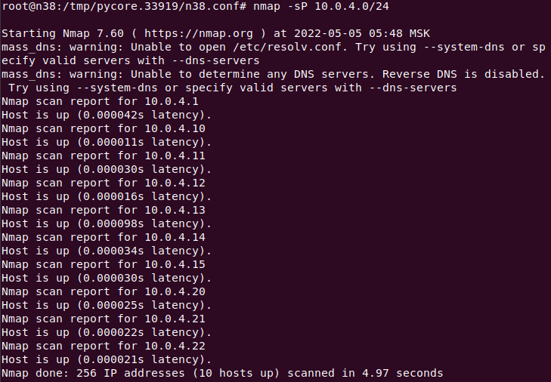

Проблема в сети 10.0.9.0/24.

Проверим пинг внутри сети:

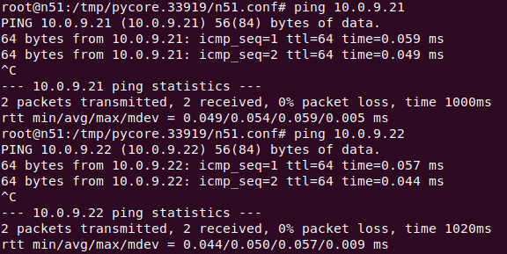

Проверим пинг к компьютерам в других сетях:

Компьютер 10.0.9.20:



Компьютер 10.0.9.21:



Компьютер 10.0.9.22:



Пинг проходит к компьютерам внутри сети, а ко внешним – нет, сообщение «сеть недоступна».

У всех трёх компьютеров не настроен шлюз по умолчанию:







Добавим всем трём компьютерам шлюз по умолчанию в DefaultRoute с помощью ip route add default via 10.0.9.1:

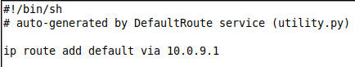

Теперь сеть работает:

С компьютера 10.0.4.13/24:

Сеть 10.0.9.0/24 — на схеме 4 узла, обнаружено 4:

